需求分析

1 引言

1.1目的
为了明确用户的需求并较好的与开发人员进行沟通，使用户与开发人员双方对软件需求取得共同理解基础上达成的协议，特编写此文档，并作为整个软件开发的基础。

1.2背景
随着计算机技术的发展，ATM越来越多的出现在人们的日常生活中，在ATM机上进行取款等业务时的突发情况，例如无故不出钞，吞卡等不容忽视的问题的出现，会导致使用者的权利受到侵害，降低用户对ATM机使用的信心。本次开发的这套ATM系统，可以显著提高现有系统运行效率，增强银行的竞争力，提高储户的满意度。本项目由邱飞（项目经理），张晓琼，邵爽，潘虓，顾成龙完成。

1.3 参考资料
文档编写标准：GB99999-99
《计算机软件需求说明编制指南》--GB—9385--88。
《计算机软件产品开发文件指南》--GB—8567--88。
《ATM系统可行性分析报告》。

1.4术语
银行： 一个金融机构，负责保存顾客的账号信息。可以经授权访问账号。
客户 ：本软件系统的开发提出方。
卡： 储蓄卡。银行发行的可以在ATM终端交易的一种储蓄凭证介质。
储户 ：在ATM系统上交易的银行账户拥有者。认为一个持卡人就是一个储户。
ATM ： Auto Teller Machine，分为两部分组成。一部分是ATM服务器，另一部分是ATM终端。终端负责和银行卡持有者进行交互，ATM服务器负责处理交易。一个ATM服务器可以同时连接多个ATM终端。
账号： 一张银行卡对应一个一个账户，卡号与账号之间是一对一关系。

2 项目概述

2.1总体功能描述
这个项目的开发是为银行提供一套高效稳定可靠的终端服务平台，为储户登录，存款，取款，查询，打印凭条等操作提供便利，尤其是在ATM机出现故障的情况下，提供了故障恢复的功能。
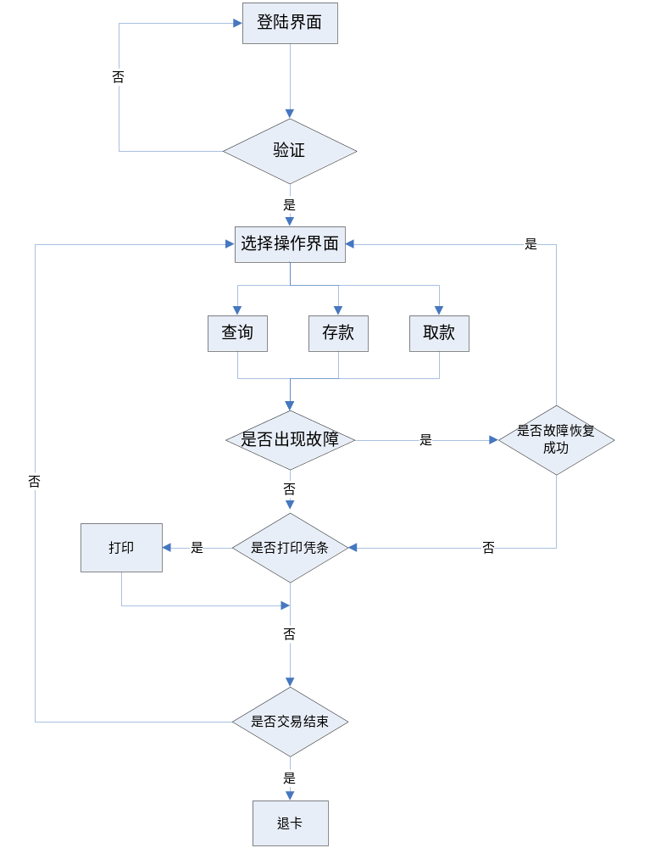
图1 ATM工作流程

2.2用户特点
本软件的用户主要是银行的广大持卡人，大多都具有使用ATM经验。另外，我们的系统要实现的一个重要目标就是当储户取钱出现故障时能在下笔业务进行之前自动恢复。以此来方便用户和保障用户的利益。本系统还为用户提供了足够的界面友好性和易操作性。即使是一个对ATM系统完全陌生的客户，也可以在交易界面的提示下顺利完成交易。
另外一部分的用户是银行工作人员，本系统不予考虑。

2.3一般约束
本软件的主要约束是时间期限。
在经费、开发人员及设备方面没有太多消耗；但要在一定的环境下运行，即要有基本的运行设备，设备的要求为一般的PC机即可。

3需求说明

3.1 基本描述
ATM终端可以接受一张可识别的银行储蓄卡，通过储户身份验证后，同储户进行各种交互，例如：查询、存款、取款、打印凭条等；处理储户相应的要求，执行对应操作，为储户服务。该系统要求须保持一定时间内的交易记录，系统应每天自动汇总各种交易数据与服务器进行对账。同时，在通讯失败或其他交易结果不确定的情况下，ATM要自动发起冲正交易，以保证账务的完整性。
本系统的实现需要记录一些相关信息，其中包括的信息有：用户信息和交易信息。

3.1.1用户信息
用户信息分为二部分：储户信息，管理员信息。
储户信息：储户姓名，储户账户（可以多个），储户电话，证件类型，证件号码
管理员信息：登录名，密码，权限

3.1.2交易信息
卡信息：卡号，账号，密码，卡类型，卡金额
ATM信息：ATM编号，ATM余额，
交易流水信息：交易类型，交易代码，账号，交易时间

3.2 用例需求分析
根据需求，做如下用例设计，在给出ATM系统需求用例图之后，我们将对各个用例逐一进行介绍。
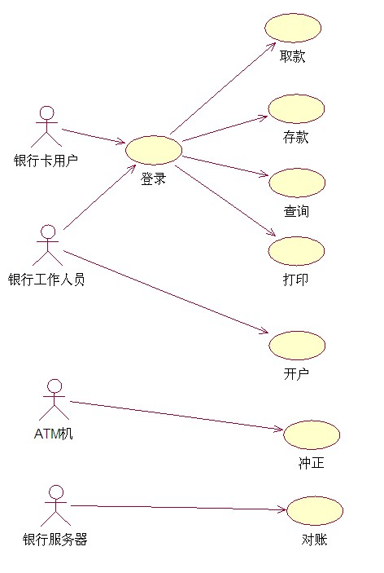

图2 ATM系统需求用例图

3.2.1 取款用例
用例编号：UC01
用例名称：取款
创建人
最后修改人
创建日期 10/11/10
最后修改日期 10/11/10
角色：客户
描述：客户输入取款金额。系统判断账户正常且金额允许后提供款给客户。
前置条件：取款身份帐号密码合法
后置条件：无
主干过程
客户指定所需金额，
系统接受请求，判断帐号余额充足后从账户扣钱，
ATM吐现金，客户取款
客户得到交易凭条
客户输入其他信息，结束此次取款
系统保存交易信息，添加日志。
分支过程
1.1账户余额不足
系统提示“您输入的取款金额超过您的账户余额”
系统返回主交易界面，结束此次取款
1.2单笔超限或当日取款总额超限
系统提示“输入金额有误，一次的交易金额不超过2500或当日取款总额超过限制50000.”
系统返回主交易界面，结束此次取款
1.3 ATM余额不足
系统提示“很抱歉，ATM余额不足，暂时不能为您服务”
系统返回主交易界面，结束此次取款
异常 E.1 账户状态非法（被冻结或强制冻结）
系统提示“账户异常，写入系统异常日志
系统返回主交易界面，结束此次取款
E.2 账户状态异常（挂失中）
系统提示“您的账户处于挂失中…”
系统返回主交易界面，结束此次取款
E.3 账户状态异常（卡已注销）
系统提示“本卡已被注销，卡将被收回，请确认”
系统返回主交易界面，结束此次取款
E.4 吐现金失败
冲正，写入系统异常日志
系统返回主交易界面，结束此次取款
E.5 打印失败
写入系统硬件异常日志
系统退卡，结束此次取款
包括用例
优先级：高
使用频率：很高，峰值每小时20次
业务规则：单日取款总额不得超过5000元
单笔取款总额不得超过2000元

3.2.2 存款用例
用例编号 ：UC02
用例名称：存款
创建人
最后修改人
创建日期 11/10/10
最后修改日期11/10/10
角色：客户
描述：客户选择存款交易。客户塞入ATM钞票，ATM输出金额值，客户确认后，系统上账，打印凭条，退卡
前置条件：
客户是合法用户，通过验证
账户状态正常
所需ATM硬件就绪
后置条件：无
主干过程
客户塞入钞票
系统硬件点钞，输出显示金额
客户确认数额
系统处理数据，给该账户加钱
打印存款凭条
返回主界面，此次存款交易结束
系统保存交易信息，添加日志。
异常
E.1塞入钞票机器不认识
系统提示“您的钞币不能识别，请检查”ATM吐钱
系统返回主交易界面，结束此次存款
优先级：高
使用频率：高，峰值10次每小时
业务规则：所存纸币面值必须是50元或100元

3.2.3 查询用例
用例编号：UC03
用例名称：查询
创建人
最后修改人
创建日期 11/10/10
最后修改日期11/10/10
角色：客户
描述：客户选择查询余额交易。系统显示输出账户余额
前置条件
存款人是合法用户，通过验证
账户状态正常
后置条件 ：无
主干过程
客户选择查询余额功能
系统屏幕输出账户余额
客户对金额值确认无误
返回主界面，此次查询交易结束
优先级：较高
使用频率：较高，峰值10次每小时

3.2.4 打印用例
用例编号 ：UC04
用例名称：打印凭条
创建人
最后修改人
创建日期 11/10/10
最后修改日期11/10/10
角色：卡用户
描述：用户存款或者取款后，无论成功与否，都可以让用户选择打印凭条一次
前置条件：
客户经过存款或者取款操作且在退卡之前
后置条件：无
主干过程
用户存，取款操作后系统出现提示信息，询问客户是否打印凭条
用户选择是则ATM打印凭条
异常
E.1打印墨水不足或者打印纸不够或者卡纸
ATM机提示无法打印
写入系统硬件异常日志
优先级：低
使用频率：较高，峰值10次每小时

3.2.5 开户用例
用例编号 UC05
用例名称 开户
创建人 任
最后修改人 路
创建日期 11/10/10
最后修改日期 11/10/10
角色 客户
描述 客户输入注册基本信息，开户凭证，开户人姓名，开户金额，密码等。系统sever判断开户信息正常后反馈帐号和密码给客户。
前置条件 无
后置条件 开户信息被保存在账户资料中（包括日志）。
主干过程 1.0从ATM注册
客户输入所需的凭证号，开户人姓名，开户金额，密码。
并再一次确认密码，系统接受请求，将开户信息存入系统。
系统反馈帐号和密码给用户，结束此次注册
系统保存交易信息。
分支过程 1.1客户凭证不合法
系统提示“您输入的注册信息有误，请重新注册”
系统返回注册界面，结束此次取款
1.2当日同一个身份证注册超限
系统提示“该身份证号今天已经开过户”
系统返回主交易界面，结束此次取款。
异常 1.0.E.1身份证在黑名单或挂失
系统提示“该身份证不合法，请重新输入”
系统返回注册界面。
1.0.E.2 客户输入密码非法。
系统提示“您输入的密码有误，请重新输入”
1.0.E.3 客户输入密码和密码确认不一致。
系统提示“您输入的确认密码有误，请重新输入”
包括用例
优先级 高
使用频率 很高，峰值每小时20次
业务规则
特殊需求
假设
备注与问题

3.2.6 登录用例
用例编号 UC06
用例名称 登录
创建人 任
最后修改人 路
创建日期 11/10/10
最后修改日期 11/10/10
角色 客户
描述 客户在ATM上输入密码。系统sever判断登录信息正确且账户正常
前置条件 客户完成注册合法
后置条件 进入交易主界面
主干过程 1.0在ATM上输入客户对应帐号的密码，
系统判断密码正确且帐号信息正常，
进入主交易界面
分支过程 1.1输入的密码不正确
系统提示“您输入的密码有误，请重新输入”
系统返回登录界面
1.2当日同一个帐号登录提示密码有误三次
系统提示”该帐号已不能登录”并退卡
异常 1.0.E.1帐号在黑名单或挂失
系统提示“该帐号不能操作，请换一张卡重新登录”
系统退卡。
1.0.E.2 客户输入密码非法。
系统提示“您输入的密码有误，请重新输入””
包括用例
优先级 高
使用频率 很高，峰值每小时20次
业务规则
特殊需求
假设
备注与问题

3.2.7 对账用例
用例编号 UC07
用例名称 对账
创建人
最后修改人
创建日期 10/10/10
最后修改日期 10/10/10
角色 服务器
描述 对ATM的交易记录进行轧账，对错误的交易查出并进行错误处理。
前置条件 管理员登录
后置条件 无
主干过程 1.0 对账
服务器接收到ATM交易记录
服务器数据库记录与ATM交易记录核对
服务器更新交易统计表
分支过程 1.1服务器接收ATM交易记录失败
则ATM重传
1.2核对不匹配的则予以记录并报告给工作人员

包括用例
优先级 高
使用频率 低
业务规则
特殊需求
假设
备注与问题 对账时作过标记的记录（例如冲正、错误交易记录）不参与

3.2.8 冲正用例
用例编号 UC08
用例名称 冲正
创建人
最后修改人
创建日期 10/10/10
最后修改日期 10/10/10
角色 ATM
描述 在通讯失败或交易过程中未出钞而账上金额已扣掉情况下，ATM要自动发起冲正交易，以保证账务的完整性。
前置条件 通讯失败或交易过程中未出钞而账上金额已扣掉
后置条件 无
主干过程 1.0冲正交易
ATM向主机发起冲正
系统接受请求，并向ATM发送冲正应答
ATM接受冲正应答
冲正成功
分支过程 1.1ATM向主机发起冲正不成功
则ATM重新向主机发起冲正
1.2ATM接受冲正应答不成功
则ATM重新向主机发起冲正
1.3 系统冲正不成功
则ATM重新向主机发起冲正
包括用例
优先级 高
使用频率 低
业务规则
1.从成功发送存取款请求到成功写卡过程中出现任何错误需要发送冲正交易
2. 冲正失败时，必须在流水中说明交易失败，并将原交易记录为可疑交易
3. 冲正交易在系统处于空闲状态时发送，最大冲正次数为5 , 5次冲正未成功不再发冲正。

特殊需求
假设
备注与问题

3.3 性能需求
在登录过程中，要求用户输入密码，该系统能够进行校验检查。
在查询过程中，要求系统显示该帐户卡上所有的余额。
如果交易中响应时间超过30秒，系统提示“操作已过时”，自动退出本系统。
在存取款交易过程中，如出现故障时，要求该系统能够及时冲正。
交易结束时，系统知道更新帐户上的数据，保持帐户余额的一致性。
注意：当交易金额超过当前帐户余额时，系统自己提示“余额不足”，自动退出本系统，当系统遇到任何不对输入时都自动退出本系统。

3.4对输入输出的规定
密码：由用户设置的一个6位整数。
取款数目：只支持交易金额为50的倍数。
取款金额：不能输入5000以上的数字
存款数目：只支持交易金额为50的倍数。
注意：如果输入、输出违反以上规定，则系统退出，返回到登陆页面。

3.5 其他专门的要求
易用性：系统设计应具有良好的易用性、操作简便，符合常规Windows操作环境下的用户使用习惯。同时，尽量减少用户的记忆工作量。系统设计应具有良好的健壮性，如对各种用户各种错误输入应能及时识别并给出相应提示。
安全性：系统中所有涉及敏感信息如登录口令等，服务器端应设置严格安全访问控制策略，从而保证系统安全性和操作责任的可追溯性。

